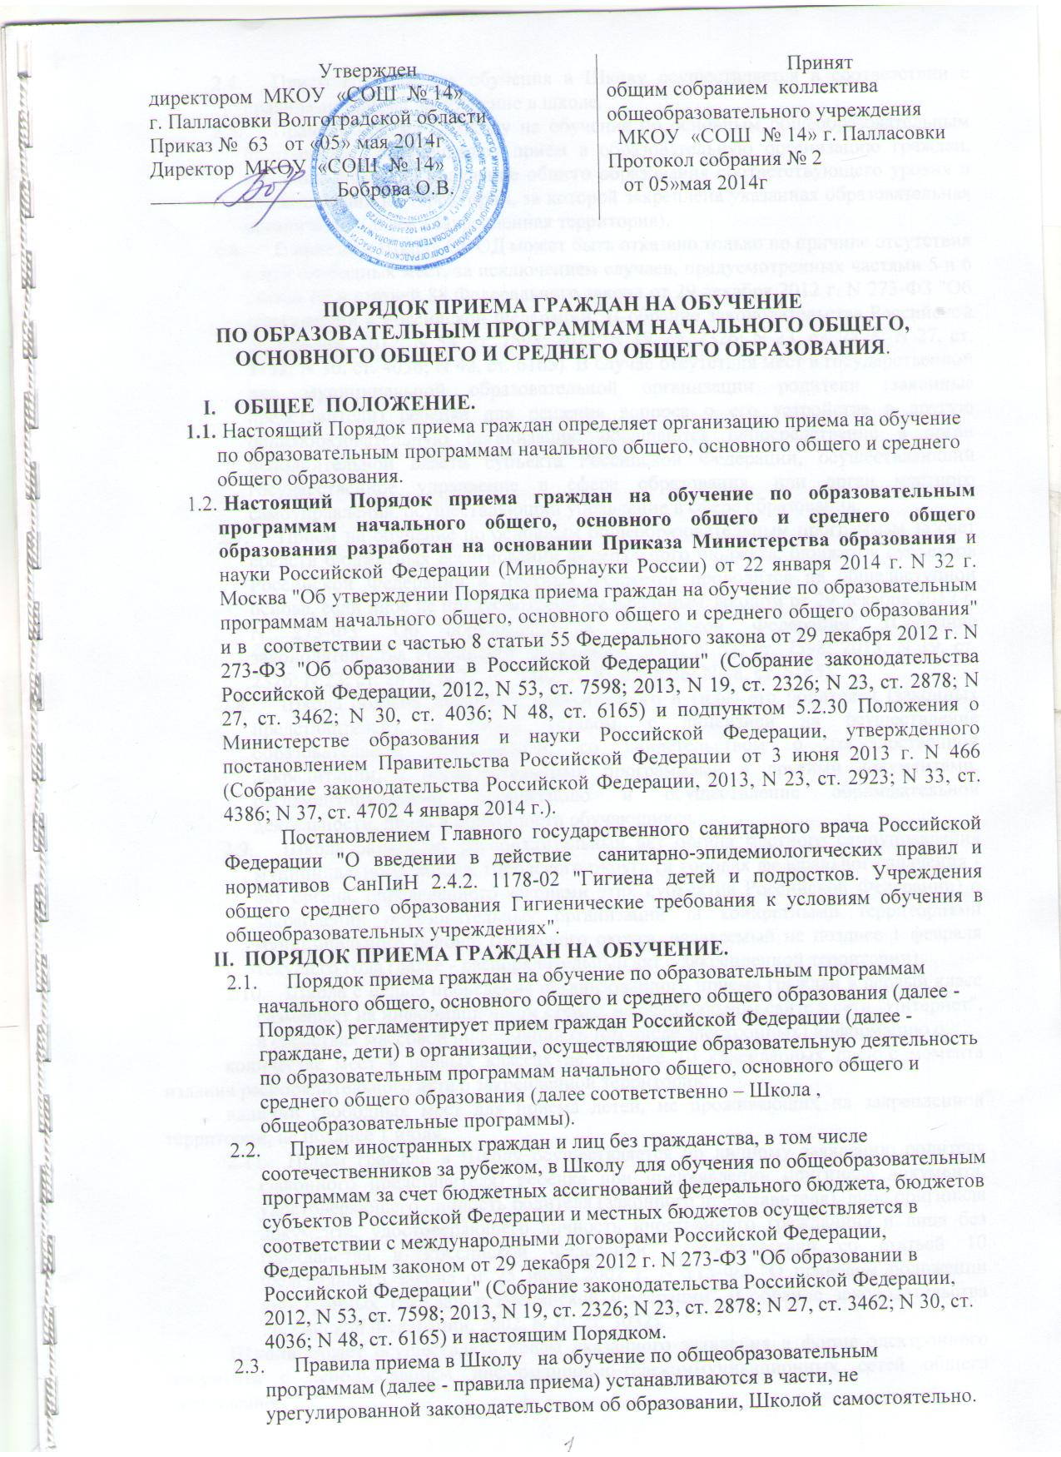

- Прием граждан для обучения в Школу осуществляется в соответствии с правилами приема на обучение в школе.
- Правила приема в Школу на обучение по основным общеобразовательным программам обеспечивают прием в образовательную организацию граждан, имеющих право на получение общего образования соответствующего уровня и проживающих на территории, за которой закреплена указанная образовательная организация (далее - закрепленная территория).
- В приеме в Школу ОООД может быть отказано только по причине отсутствия в ней свободных мест, за исключением случаев, предусмотренных частями 5 и 6 статьи 67 и статьей 88 Федерального закона от 29 декабря 2012 г. N 273-ФЗ "Об образовании в Российской Федерации" (Собрание законодательства Российской Федерации, 2012, N 53, ст. 7598; 2013, N 19, ст. 2326; N 23, ст. 2878; N 27, ст. 3462; N 30, ст. 4036; N 48, ст. 6165). В случае отсутствия мест в государственной или муниципальной образовательной организации родители (законные представители) ребенка для решения вопроса о его устройстве в другую общеобразовательную организацию обращаются непосредственно в орган исполнительной власти субъекта Российской Федерации, осуществляющий государственное управление в сфере образования, или орган местного самоуправления, осуществляющий управление в сфере образования.
- Прием на обучение по основным общеобразовательным программам за счет средств бюджетных ассигнований федерального бюджета, бюджетов субъектов Российской Федерации и местных бюджетов проводится на общедоступной основе, если иное не предусмотрено Федеральным законом от 29 декабря 2012 г. N 273-ФЗ "Об образовании в Российской Федерации" (Собрание законодательства Российской Федерации, 2012, N 53, ст. 7598; 2013, N 19, ст. 2326; N 23, ст. 2878; N 27, ст. 3462; N 30, ст. 4036; N 48, ст. 6165).
- Школа знакомить поступающего и (или) его родителей (законных представителей) со своим уставом, с лицензией на осуществление образовательной деятельности, со свидетельством о государственной аккредитации, с образовательными программами и другими документами, регламентирующими организацию и осуществление образовательной деятельности, права и обязанности обучающихся.
- Школа размещает распорядительный акт органа местного самоуправления муниципального района, городского округа (в городах федерального значения - акт органа, определенного законами этих субъектов Российской Федерации) о закреплении образовательных организаций за конкретными территориями муниципального района, городского округа, издаваемый не позднее 1 февраля текущего года (далее - распорядительный акт о закрепленной территории).
- Школа с целью проведения организованного приема граждан в первый класс размещает на информационном стенде, на официальном сайте в сети "Интернет", в средствах массовой информации (в том числе электронных) информацию о:
количестве мест в первых классах не позднее 10 календарных дней с момента издания распорядительного акта о закрепленной территории;
наличии свободных мест для приема детей, не проживающих на закрепленной территории, не позднее 1 июля.
- Прием граждан в Школу осуществляется по личному заявлению родителя (законного представителя) ребенка при предъявлении оригинала документа, удостоверяющего личность родителя (законного представителя), либо оригинала документа, удостоверяющего личность иностранного гражданина и лица без гражданства в Российской Федерации в соответствии со статьей 10 Федерального закона от 25 июля 2002 г. N 115-ФЗ "О правовом положении иностранных граждан в Российской Федерации" (Собрание законодательства Российской Федерации, 2002, N 30, ст. 3032).
Школа может осуществлять прием указанного заявления в форме электронного документа с использованием информационно-телекоммуникационных сетей общего пользования.
В заявлении родителями (законными представителями) ребенка указываются следующие сведения:
а) фамилия, имя, отчество (последнее - при наличии) ребенка;
б) дата и место рождения ребенка;
в) фамилия, имя, отчество (последнее - при наличии) родителей (законных представителей) ребенка;
г) адрес места жительства ребенка, его родителей (законных представителей);
д) контактные телефоны родителей (законных представителей) ребенка.
Примерная форма заявления размещается школой на информационном стенде и (или) на официальном сайте школы в сети "Интернет".
Для приема в Школу :
родители (законные представители) детей, проживающих на закрепленной территории, для зачисления ребенка в первый класс дополнительно предъявляют оригинал свидетельства о рождении ребенка или документ, подтверждающий родство заявителя, свидетельство о регистрации ребенка по месту жительства или по месту пребывания на закрепленной территории или документ, содержащий сведения о регистрации ребенка по месту жительства или по месту пребывания на закрепленной территории;
родители (законные представители) детей, не проживающих на закрепленной территории, дополнительно предъявляют свидетельство о рождении ребенка.
Родители (законные представители) детей, являющихся иностранными гражданами или лицами без гражданства, дополнительно предъявляют документ, подтверждающий родство заявителя (или законность представления прав ребенка), и документ, подтверждающий право заявителя на пребывание в Российской Федерации.
Иностранные граждане и лица без гражданства все документы представляют на русском языке или вместе с заверенным в установленном порядке переводом на русский язык.
Копии предъявляемых при приеме документов хранятся в Школе на время обучения ребенка.
- Родители (законные представители) детей имеют право по своему усмотрению представлять другие документы.
При приеме в Школу для получения среднего общего образования представляется аттестат об основном общем образовании установленного образца.
- Требование предоставления других документов в качестве основания для приема детей в Школу не допускается.
- Факт ознакомления родителей (законных представителей) ребенка с лицензией на осуществление образовательной деятельности, свидетельством о государственной аккредитации Школы, уставом Школы фиксируется в заявлении о приеме и заверяется личной подписью родителей (законных представителей) ребенка.
Подписью родителей (законных представителей) ребенка фиксируется также согласие на обработку их персональных данных и персональных данных ребенка в порядке, установленном законодательством Российской Федерации.
- Прием заявлений в первый класс Школы для граждан, проживающих на закрепленной территории, начинается не позднее 1 февраля и завершается не позднее 30 июня текущего года.
Зачисление в Школу оформляется распорядительным актом ОООД в течение 7 рабочих дней после приема документов.
Для детей, не проживающих на закрепленной территории, прием заявлений в первый класс начинается с 1 июля текущего года до момента заполнения свободных мест, но не позднее 5 сентября текущего года.
Школа, закончившая прием в первый класс всех детей, проживающих на закрепленной территории, осуществляют прием детей, не проживающих на закрепленной территории, ранее 1 июля.
- Для удобства родителей (законных представителей) детей Школа устанавливают график приема документов в зависимости от адреса регистрации по месту жительства (пребывания).
- При приеме на свободные места детей, не проживающих на закрепленной территории, преимущественным правом обладают дети граждан, имеющих право на первоочередное предоставление места в Школу в соответствии с законодательством Российской Федерации и нормативными правовыми актами субъектов Российской Федерации.
- Дети с ограниченными возможностями здоровья принимаются на обучение по адаптированной основной общеобразовательной программе только с согласия их родителей (законных представителей) и на основании рекомендаций психолого-медико-педагогической комиссии.
- Документы, представленные родителями (законными представителями) детей, регистрируются в журнале приема заявлений. После регистрации заявления родителям (законным представителям) детей выдается расписка в получении документов, содержащая информацию о регистрационном номере заявления о приеме ребенка в Школу, о перечне представленных документов. Расписка заверяется подписью должностного лица Школы, ответственного за прием документов, и печатью Школы.
- Распорядительные акты Школы о приеме детей на обучение размещаются на информационном стенде Школы в день их издания.
- На каждого ребенка, зачисленного в Школу, заводится личное дело, в котором хранятся все сданные документы.

